Fiche d’identité de la Chapelle Saint Donat

Adresse de la chapelle

1, rue de Geronvillers - 1450 CHASTRE-GENTINNES,
Accès possible à la ferme de Géronvillers via la N273 et non via le Mémorial Kongolo car les chemins de remembrement sont difficilement accessibles pour 2 voitures.
Propriétaire

de Meeûs Ludovic

Historique

Elle date de l'extrême fin du XVIIIe siècle.
Protection des cultures contre la foudre, les intempéries et les tornades (2ème dimanche
de juillet)
Cette chapelle porte sur la carte Ferraris (1777) le nom de chapelle Saint-Jean

La Chapelle Saint-Donat est une construction de plan carré de la fin du 18e siècle, abritée sous un tilleul. Elle fut rénovée en 1992.

Les plus anciens bâtiments de la ferme de Géronvillers datent de l’ensemble érigé au 13e siècle par Gauthier d’Utrecht. Les moines de l’abbaye de Villers relèvent ensuite cette ancienne grange agricole, le Chenoy, et creusent trois étangs qui vont permettre le développement de la pisciculture dans la région.
La ferme sera pour l’abbaye un véritable grenier. De l’époque médiévale, cette ferme garde d’intéressantes caves voûtées. La ferme est reconstruite après un incendie en 1781 et se présente actuellement comme un imposant quadrilatère implanté près d’un étang, groupant des bâtiments en briques et pierres bleues des 17e et 18e siècles autour d’une cour rectangulaire (ensemble chaulé avec soubassements goudronnés).
Le pavillon d’entrée à l’Ouest est percé d’un portail cintré rehaussé de chaînages traités en rustique. Il porte la date de 1660 sur la clé sommée d’armoiries.
Au Nord du portail, deux tours carrées de deux niveaux sont incorporées aux étables. Le logis à l’Est présente deux niveaux dont l’ordonnance de la façade et l’aménagement du 19e siècle enveloppent un gros œuvre plus ancien trahi par une frise de briques.
En face de la ferme, entre trois tilleuls, la Chapelle Saint-Donat, chapelle carrée en briques et moellons chaulés de l’extrême fin du 18e siècle

Description de la chapelle :

Suivre quelque peu la route N 273 qui mène à Sombreffe, en passant par le petit hameau des Communes. À l’embranchement suivant, laisser la N 273 à sa gauche et poursuivre à droite par la rue des Communes en direction de Tilly.
Un frêne séculaire s’épanouit plus loin à gauche.
La rue des Communes nous amène (suivre l’indication Tilly-Mellery-Villers-la-Ville) à la ferme de Géronvillers, signalée par la jolie chapelle Saint-Donat flanquée d’un superbe tilleul.
La chapelle est malheureusement en très mauvais état. Laisser celle-ci sur la gauche et prendre à droite.

La chapelle Saint-Donat est une sobre construction de la fin du 18e siècle, classiquement abritée sous un tilleul, rescapé d’un groupe de trois. Elle est en brique avec un soubassement de moellons. Elle a été rénovée en 1992. Saint Donat est invoqué contre les méfaits des orages

A l’ombre d’un tilleul, un charmant petit édifice chaulé sous une toiture en pavillon de la 2è moitié du 18è siècle, fait face à la ferme de Geronvillers.

Autres ressources documentaires :

A GENTINNES, suivre la route N 273 qui mène à Sombreffe, en passant par le petit hameau des Communes. À l’embranchement suivant, laisser la N 273 à sa gauche et poursuivre à droite par la rue des Communes en direction de Tilly. Un frêne séculaire s’épanouit plus loin à gauche. La rue des Communes nous amène (suivre l’indication Tilly-Mellery-Villers-la-Ville) à la ferme de Géronvillers (8), signalée par la jolie chapelle Saint-Donat (9) flanquée d’un superbe tilleul. La chapelle est malheureusement en très mauvais état. Laisser celle-ci sur la gauche et prendre à droite.

La ferme de Géronvillers (Gentinnes)
La ferme de Géronvillers – vendue comme bien national après 1795 – a été fondée dans la première moitié du 13e s. pour le compte de l’abbaye de Villers. L’imposant quadrilatère actuel date des 17e (« 1660 », porche ; 17e s. également pour le bâtiment de deux niveaux, coiffé d’un toit pyramidal à gauche du porche), 18e (« 1789 » pour l’énorme grange), 19e (corps de logis) et 20e s. (remaniements).
L’arc cintré du porche de la ferme porte à la clé les armoiries (parlantes) de Bernard van der Hecken, abbé de Villers de 1653 à 1666. Elles représentent une barrière de prairie accompagnée d’une étoile. Le millésime 1660 renvoie à un temps (1651) où l’abbaye de Villers et ses fermes avaient subi des dommages importants de la part des armées de Louis XIV et où des reconstructions avaient dû avoir lieu. C’est peut-être le cas pour cette ferme.

La chapelle Saint-Donat
La chapelle Saint-Donat est une sobre construction de la fin du 18e siècle, classiquement abritée sous un tilleul, rescapé d’un groupe de trois. Elle est en brique avec un soubassement de moellons. Elle a été rénovée en 1992. Saint Donat est invoqué contre les méfaits des orages.
Une statue de St Donat (soldat romain) est installée dans la niche de cette chapelle
Voici ce que j'ai pu lire sur internet :
Ce prénom de Donat, qui peut également s'écrire Donato, est d'origine arabe et latin et vient de « donatus ». Il signifie « présent de Dieu ». Tout individu s'appelant Donat sera fêté le 19 août.
Saint Donat est traditionnellement invoqué contre la foudre, les orages et les tempêtes. Ce culte populaire remonte à plusieurs siècles, notamment en raison des nombreux coups de tonnerre qui frappaient régulièrement les hauteurs d'Arlon
Saint Donat désigne plusieurs saints chrétiens

Le 23/07/2023, Georges DERRIKS a rencontré l’équipe des Travaux de la commune – les environs de la chapelle "de Meeûs" ou chapelle St Donat ont été nettoyés - très étonnant que la proximité du tilleul colossal n'ait pas soulevé le bâtiment par ses racines - comme dit la comtesse, le tilleul ne touche jamais au sacré ( c'est elle qui le dit ! )

Le 24/07/2023, suite à un contact téléphonique avec Mr de Meeûs, ce dernier me propose de le contacter en septembre pour faire un état des lieux (retirer le plâtre qui reste encore et protéger les briques) et un maçon spécialisé dans le ciment à chaux présent à la ferme pourrait nous aider à rejointoyer entre les briques.

Selon l’inventaire du patrimoine culturel de l’AWAP :

Chapelle Saint-Donat. Sobre construction de plan carré de la fin du 18e siècle, abrité sous un tilleul (naguère trois). Construction en brique, sur soubassement en moellons, blanchie et coiffée d'un toit pyramidal d'ardoise. Niche à encadrement de calcaire, à linteau échancré, garanti d'une grille métallique. Rénovation en 1992

Le 18/09/2025, la chapelle a été rénovée avec Miguel Dumont de Chassart et sa fille suite à leurs souhaits de la remettre en valeur.
Après décapage de multiples plaques de chaux, les travaux ont consisté à colmater les fissures avec du Repa Béton, à recouvrir les briques rouge avec de la chaux et à passer avec une foreuse à brosse métallique sur les moellons de soubassement.
Quelques branches du tilleul ont été coupées pour la mettre en valeur.
Une grille d’origine a été placée, elle a été repeinte en vert et mise en valeur en peignant St Donat en jaune.
La niche a été restaurée.
La durée des travaux a été de 3..4 jours.

Division : Gentinnes
- Section D
  - Parcelle 109A

Adresse principale : Rue de Géronvillers 1 (en face), CHASTRE (Gentinnes)

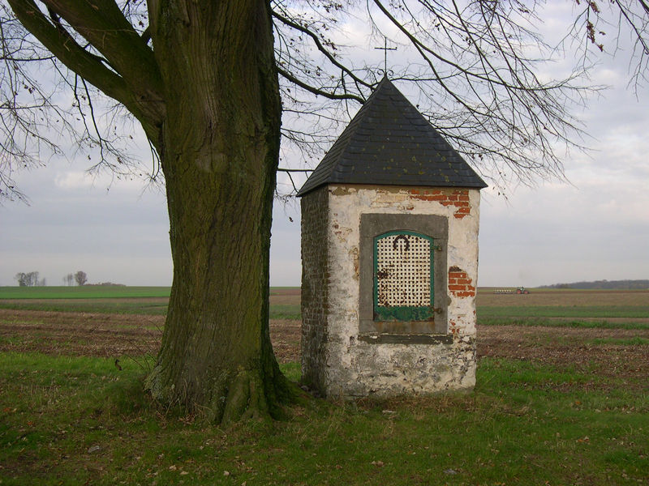

Auteur(s) de la prospection (2008) : Bernadette STREEL, Caroline d'URSEL, Florence MICHOTTE

Premières constatations

Extérieur :

Toiture en bon état, il est nécessaire de la nettoyer

Très délabré, apparition de briques sous une couche de ciment blanc fortement dégradé.

Suite à un entretien le 11/07/2023 avec le gérant de la ferme de Géronvillers, Mr Joris, la mère de Mr de Meeus, administrateur de la ferme, a fait fabriquer une grille avec la mention « ST DONAT ». Elle sera posée à la rénovation de cette chapelle à la place de l’existante

Intérieur : béton à rénover

Description architecturale

Soubassement, base, embasement : assise ou assiette ou fondation d'un édifice, d'un élément porteur (mur, pilier, colonne).
Linteau : pierre massive, poutre bois ou acier ou béton, partie de baie support horizontal supérieur du mur
Echancré : Qui présente une échancrure, un creux ( en forme d'arrondi ou de V )

Photos

Photos extraites du dossier de Thierry Henkart ( 28/03/2010 )

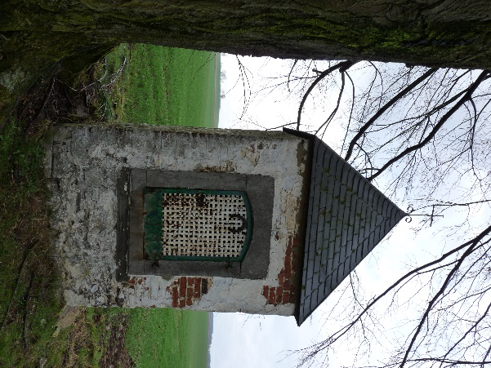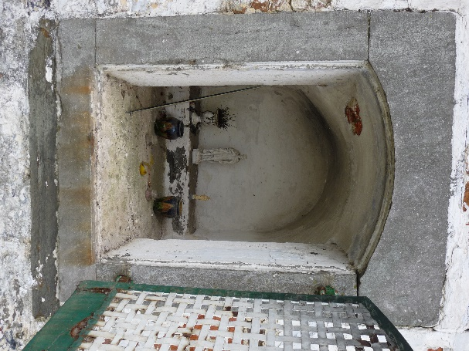

Photos prises par Mike VRSN en janvier 2018, Oscar GARCIA en mars 2021, Vincent Fraselle en juin 2021 via street view

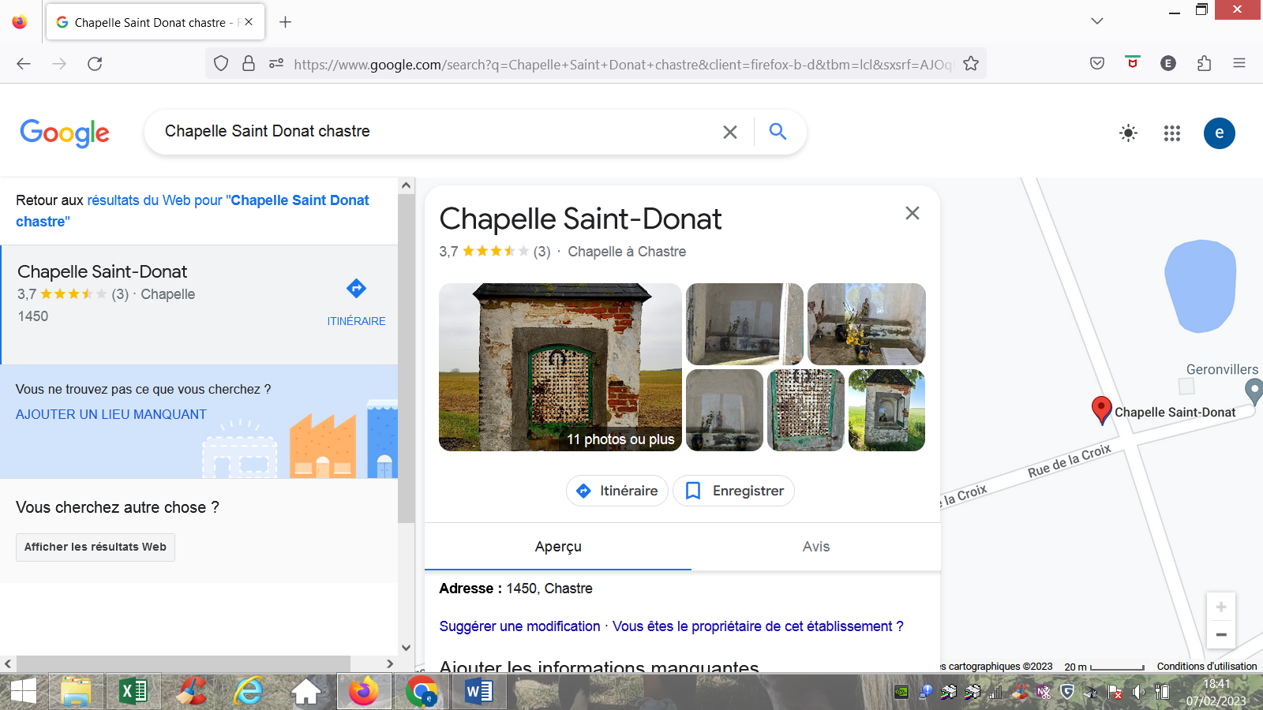

La ferme de Géronvillers (Gentinnes)
La ferme de Géronvillers – vendue comme bien national après 1795 – a été fondée dans la première moitié du 13e s. pour le compte de l’abbaye de Villers. L’imposant quadrilatère actuel date des 17e (« 1660 », porche ; 17e s. également pour le bâtiment de deux niveaux, coiffé d’un toit pyramidal à gauche du porche), 18e (« 1789 » pour l’énorme grange), 19e (corps de logis) et 20e s. (remaniements).
L’arc cintré du porche de la ferme porte à la clé les armoiries (parlantes) de Bernard van der Hecken, abbé de Villers de 1653 à 1666. Elles représentent une barrière de prairie accompagnée d’une étoile. Le millésime 1660 renvoie à un temps (1651) où l’abbaye de Villers et ses fermes avaient subi des dommages importants de la part des armées de Louis XIV et où des reconstructions avaient dû avoir lieu. C’est peut-être le cas pour cette ferme.

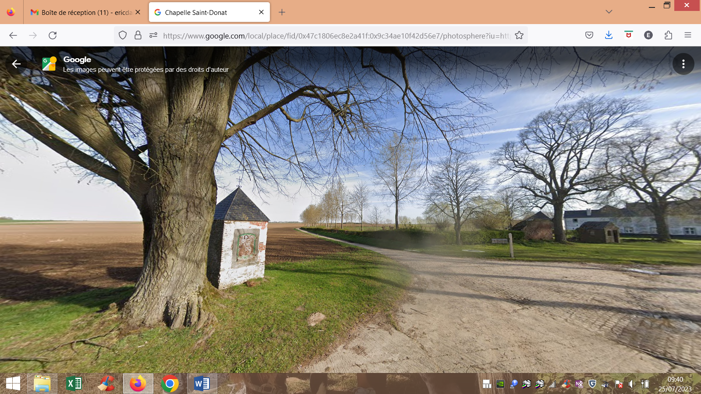

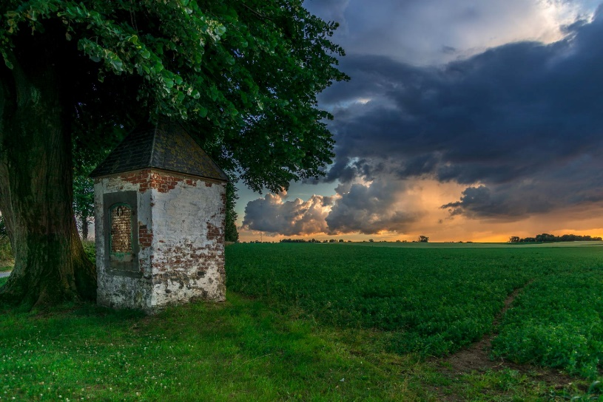

Le 7 janvier 2018

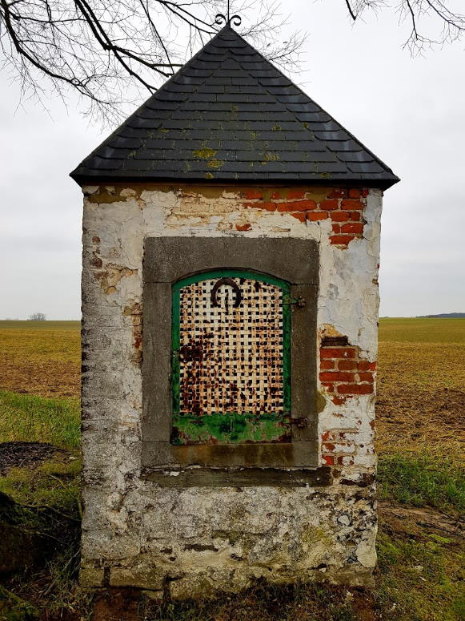

Le 11 juillet 2023

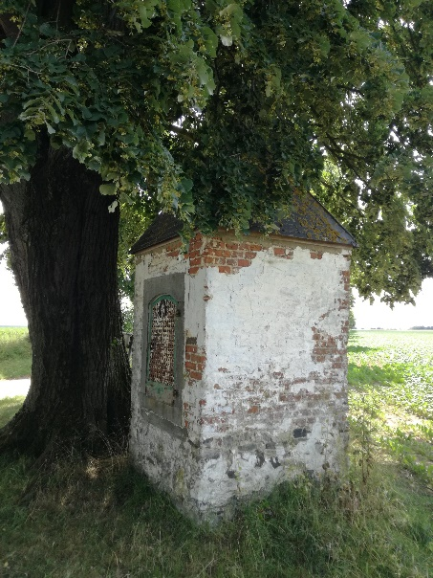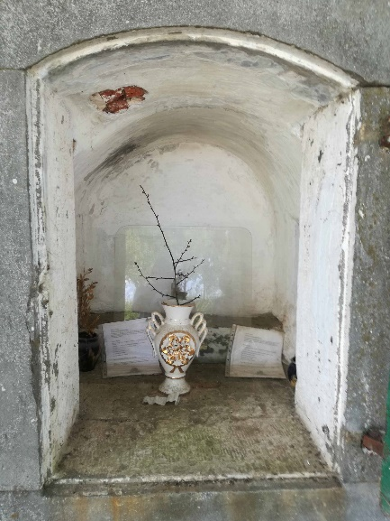

Le 18 septembre 2025

